MONICA e AGOSTINO
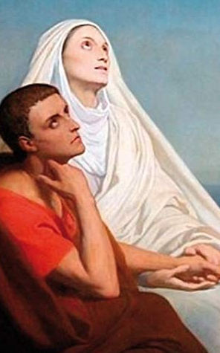
Monica e Agostino. Madre e figlio. Due vite geneticamente legate, due percorsi di fede differenti ma con un identico culmine: la perfezione in Dio. Santa Monica e Sant’Agostino. Due esempi dai quali imparare che si può giungere attraverso varie strade alla Via, alla Verità e alla Vita. Singolare il legame che ha caratterizzato il loro cammino terreno. Le loro vite intrecciate si sciolgono in percorsi paralleli per poi riannodarsi: entrambi santi, sono tra le più belle testimonianze nella storia del cristianesimo.

“All’avvicinarsi del giorno in cui doveva uscire di questa vita, giorno a te noto, ignoto a noi, accadde, per opera tua, io credo, secondo i tuoi misteriosi ordinamenti, che ci trovassimo lei ed io soli, appoggiati a una finestra prospiciente il giardino della casa che ci ospitava, là, presso Ostia Tiberina, lontani dai rumori della folla, intenti a ristorarci dalla fatica di un lungo viaggio in vista della traversata del mare. Conversavamo, dunque, soli con grande dolcezza. Dimentichi delle cose passate e protesi verso quelle che stanno innanzi (Ph 3,13), cercavamo fra noi alla presenza della verità, che sei tu (Cf. Gv Jn 14,6), quale sarebbe stata la vita eterna dei santi, che occhio non vide, orecchio non udì, né sorse in cuore d’uomo (1Co 2,9 Cf. Is Is 64,4). Aprivamo avidamente la bocca del cuore al getto superno della tua fonte, la fonte della vita, che è presso di te (Ps 35,10), per esserne irrorati secondo il nostro potere e quindi concepire in qualche modo una realtà così alta.”
da Le Confessioni di S. Agostino

